卷 号
卷内编号
密 级

项目编号: HD20200619SI002
云迪在线网络学习平台
分 类:  <模板> | Error: Reference source not found  Version: 0.1  项 目 承 担 部 门： java实训第八组  撰 写 人（签名）：刘杰  完 成 日 期： 2020-07-06  本文档 使 用部门：□主管领导 ■项目组  □客户（市场） ■维护人员 □用户  评审负责人（签名）：  评 审 日 期：
分 类:  <模板> | 

文档信息
标题: 云迪在线网络学习平台
作者:
创建日期: 2020-07-06
上次更新日期:
版本:0.1
部门名称: java实训第八组

修订文档历史记录
日期 | 版本 | 说明 | 作者
2020-07-06 | 0.1 | 稿纸 | 刘杰

目 录
1. 引言 1
1.1 编写目的 1
1.2 背景 1
1.3 定义 1
1.4 参考资料 1
2. 外部设计 1
2.1 类型划分 1
2.2 标识符和约定 1
2.3 数据库表设计格式说明 2
2.4 支持软件 9
3. 结构设计 9
4. 运用设计 10
4.1 数据字典设计 10
4.2 数据字典备注安全保密设计 12

引言

编写目的
数据库设计说明书是根据概要设计说明书的要求所编写的，是为详细设计作依据的，为详细设计提供标准，并提供给编码人员和测试人员。

背景
待开发的数据库的名称：ADMISSION
使用此数据库的软件系统的名称：MySQL 8.0
该软件系统开发项目的任务提出者：刘杰
该软件系统的用户：个人用户（培训学员，实训学员，其他人员），企业用户
将安装该软件和这个数据库的计算站（中心）：华迪企业

定义
ADMISSION 云迪在线网络学习平台
CDM（Concept Data Model） 概念数据模型
PDM（Physics Data Model） 物理数据模型

参考资料
《云迪在线网络学习平台》软件需求规约

外部设计

类型划分
⑴ 主表：46个
⑵ 辅助表: 22个

标识符和约定
数据库表的命名是用表名的英文或英文缩写，编程实现简单易记！
 | 表名 | 描述 | 说明
1 | schedul_Info | 课程时间信息表
2 | course_Info | 课程信息表
3 | plan_Info | 计划信息表
4 | profession_Info | 专业方向信息表
5 | manager_Info | 管理员信息表
6 | dictionary_Info | 字典信息表
7 | Know_Info | 知识信息表
8 | question_Info | 问题信息表
9 | two_manager | 二级管理员
10 | issue | 问题
11 | person | 人员
12 | knowledge | 知识
13 | template | 模板
14 | organization | 机构
15 | coomment | 评论
16 | role | 角色
17 | class_info | 分类信息
18 | exam_info | 考试信息
19 | examPerson | 资源库管理员
20 | examPerson2 | 阅卷老师
21 | examPerson3 | 学员考试组卷人员
22 | score_info | 试卷及成绩信息
23 | test_info | 试题信息
24 | channel_info | 频道信息
25 | user | 普通学员
26 | case1 | 条件信息
27 | paln_category | 计划分类
28 | plan | 计划
29 | planinfo | 计划信息
30 | classes | 课程
31 | classinfo | 课程信息
32 | lost_info | 缺学统计信息
33 | loginInfo | 登记信息
34 | projects_info | 方案信息
35 | trainer_info | 培训师信息
36 | pigeonhole_info | 归档信息
37 | folder_info | 文件夹信息
38 | scoreinfo | 成绩信息
39 | assignment_info | 作业信息
40 | jurisdiction_info | 权限信息
41 | signs_info | 签到信息
42 | answers_info | 答疑信息
43 | file_info | 文件信息
44 | live_info | 直播信息
45 | plan_cateinfo | 计划分配信息
46 | courseinfo | 课程分配信息
47 | knowAndquestion | 知识信息和问题关系表
48 | schedulAndcourse | 课程时间信息和课程关系表
49 | courseAndprofession | 课程信息和专业方向关系表
50 | knowledgeAndcoomment | 知识和评论关系表
51 | roleAndperson | 角色和人员关系表
52 | personAndorganization | 人员和机构关系表
53 | channelAndclass | 频道和分类关系表
54 | testAndexam | 试题和考试信息关系表
55 | scoreAndexam | 试卷及成绩和考试信息关系表
56 | userAndexam | 普通学员和考试信息关系表
57 | case1Andplan | 条件信息和计划关系表
58 | palncategoryAndplan | 计划分类和计划关系表
59 | planinfoAndplan | 计划信息和计划关系表
60 | classesAndplan | 课程和计划关系表
61 | classinfoAndclasses | 课程信息和课程关系表
62 | projectsAndcourse | 方案和课程信息关系表
63 | courseAndfolder | 课程和文件夹信息关系表
64 | folderAndjurisdiction | 文件夹和权限信息关系表
65 | fileAndjurisdiction | 文件和权限信息关系表
66 | folderAndfile | 文件夹和文件信息关系表
67 | plan_cateinfoAndtrainer | 计划分配和培训师关系表
68 | trainerAndcourseinfo | 培训师和课程分配信息关系表

数据库表设计格式说明
⑴ 主表：

课程时间信息表（schedul_Info）
字段名 | 列名 | 字段类型 | 不为空 | 主键 | 外键
序号 | Id | Int | 是 | 是
上课时间 | Time_up | time | 是
下课时间 | Time_Down | time | 是是
时间 | Time | char

课程信息表（course_Info）
字段名 | 列名 | 字段类型 | 不为空 | 主键 | 外键
序号 | Id | Int | 是 | 是
父类名称 | Father_class | char | 是
分类名称 | name | char | 是
描述 | description | char | 是
可用性 | is_valid | tinyint | 是

计划信息表（plan_Info）
字段名 | 列名 | 字段类型 | 不为空 | 主键 | 外键
序号 | Id | Int | 是 | 是
父类名称 | Father_class | char | 是
分类名称 | name | char | 是
描述 | description | char | 是
可用性 | is_valid | tinyint | 是

专业方向信息表（profession_Info）
字段名 | 列名 | 字段类型 | 不为空 | 主键 | 外键
序号 | Id | Int | 是 | 是
名称 | name | char | 是
描述 | description | char | 是

管理员信息表（manager_Info）
字段名 | 列名 | 字段类型 | 不为空 | 主键 | 外键
序号 | id | Int | 是 | 是
姓名 | name | Char | 是
账号 | account | Char | 是
角色 | User_Role | Char | 是
电话号码 | Phone_number | Char | 是
密码 | password | Char | 是
可用性 | status | tinyint | 是
创建时间 | Creat_time | Char | 是

字典信息表（dictionary_Info）
字段名 | 列名 | 字段类型 | 不为空 | 主键 | 外键
序号 | Id | Int | 是 | 是
父项 | father_iteam | Char | 是
标志 | symbol | Char | 是
名称 | Name | Char | 是
字典值 | Value | Char | 是
是否排序 | is_sort | tinyint | 是
排序值 | value_sort | Int | 是
备注 | Note | Char

知识信息表（Know_Info）
字段名 | 列名 | 字段类型 | 不为空 | 主键 | 外键
序号 | Id | Int | 是 | 是
父类名称 | Father_class | char | 是
分类名称 | name | char | 是
描述 | description | char | 是
可用性 | is_valid | tinyint | 是

问题信息表（question_Info）
字段名 | 列名 | 字段类型 | 不为空 | 主键 | 外键
序号 | Id | Int | 是 | 是
父类名称 | Father_class | char | 是
分类名称 | name | char | 是
描述 | description | char | 是
可用性 | is_valid | tinyint | 是

⑵ 辅助表：

2.3.47 知识信息和问题关系表（knowAndquestion）
字段名 | 列名 | 字段类型 | 不为空 | 主键 | 外键
序号 | Id | Int | 是 | 是
知识信息序号 | know_id | Int | 是
问题信息序号 | question_id | Int | 是

2.3.48 课程时间信息和课程关系表（schedulAndcourse）
字段名 | 列名 | 字段类型 | 不为空 | 主键 | 外键
序号 | Id | Int | 是 | 是
课程表信息序号 | schedul_id | Int | 是
课程信息序号 | course_id | Int | 是

2.3.48 课程信息和专业方向关系表（courseAndprofession）
字段名 | 列名 | 字段类型 | 不为空 | 主键 | 外键
序号 | Id | Int | 是 | 是
课程信息序号 | course_id | Int | 是
专业方向信息序号 | profession_id | Int | 是

支持软件
PowerDesigner 16.5
MySQL 8.0
- 结构设计
①．概念模型：
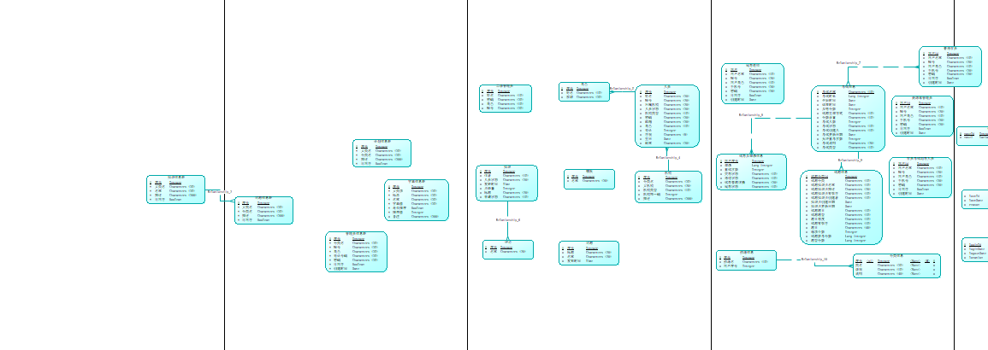

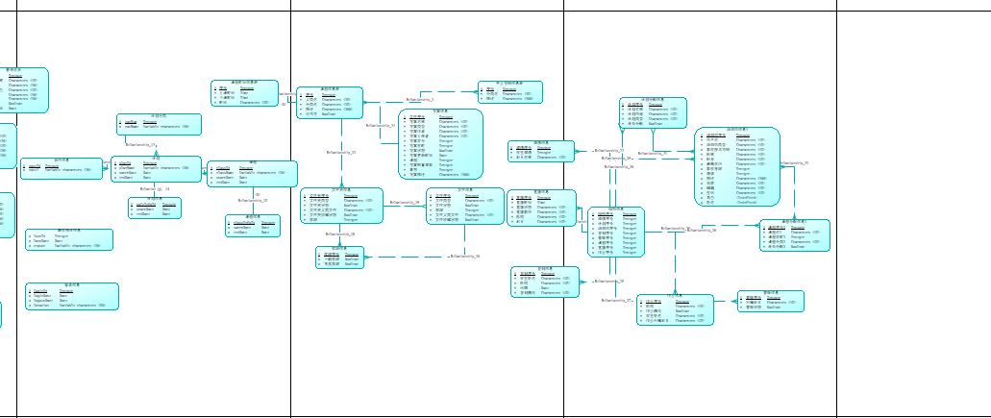

②．物理模型：

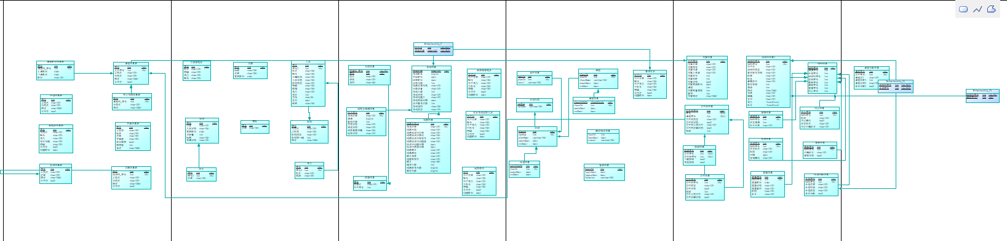

- 运用设计

数据字典设计

数据字典（DD）：包括数据流，数据文件和数据项

- 数据流和数据文件
课程时间信息表=序号+上课时间+下课时间+时间
课程信息表=序号+父类名称+分类名称+描述+可用性
计划信息表=序号+父类名称+分类名称+描述+可用性
专业方向信息表=序号+名称+描述
管理员信息表=序号+姓名+账号+角色+电话号码+密码+可用性+创建时间
字典信息表=序号+父项+标志+名称+字典值+是否排序+排序值+备注
知识信息表=序号+父类名称+分类名称+描述+可用性
问题信息表=序号+父类名称+分类名称+描述+可用性
知识信息和问题关系表=序号+知识信息序号+问题信息序号
课程时间信息和课程关系表=序号+课程表信息序号+课程信息序号
课程信息和专业方向关系表=序号+课程信息序号+专业方向信息序号
② 数据项:
数据类型编码 SC0101
数据类型名称 序号
数据类型备注 课程表时间序号

数据类型编码 SC0102
数据类型名称 上课时间
数据类型备注 课程表上课时间

数据类型编码 SC0103
数据类型名称 下课时间
数据类型备注 课程表下课时间

数据类型编码 SC0104
数据类型名称 时间
数据类型备注 课程表时间（上午/下午）

数据类型编码 CO0201
数据类型名称 序号
数据类型备注 课程序号

数据类型编码 CO0202
数据类型名称 父类名称
数据类型备注 课程父类名称

数据类型编码 CO0203
数据类型名称 分类名称
数据类型备注 课程分类名称

数据类型编码 CO0204
数据类型名称 描述
数据类型备注 课程分类名称描述

数据类型编码 CO0205
数据类型名称 可用性
数据类型备注 课程分类是否可用

数据类型编码 PL0301
数据类型名称 序号
数据类型备注 计划序号

数据类型编码 PL0302
数据类型名称 父类名称
数据类型备注 计划父类名称

数据类型编码 PL0303
数据类型名称 分类名称
数据类型备注 计划分类名称

数据类型编码 PL0304
数据类型名称 描述
数据类型备注 分类名称描述

数据类型编码 PL0305
数据类型名称 可用性
数据类型备注 计划分类是否可用

数据类型编码 PR0401
数据类型名称 序号
数据类型备注 专业方向序号

数据类型编码 PR0402
数据类型名称 名称
数据类型备注 专业方向名称

数据类型编码 PR0403
数据类型名称 描述
数据类型备注 专业方向描述

数据类型编码 MA0501
数据类型名称 序号
数据类型备注 管理员序号

数据类型编码 MA0502
数据类型名称 姓名
数据类型备注 管理员姓名

数据类型编码 MA0503
数据类型名称 账号
数据类型备注 管理员账号

数据类型编码 MA0504
数据类型名称 角色
数据类型备注 管理员角色

数据类型编码 MA0505
数据类型名称 电话号码
数据类型备注 管理员电话号码

数据类型编码 MA0506
数据类型名称 密码
数据类型备注 管理员密码

数据类型编码 MA0507
数据类型名称 可用性
数据类型备注 管理员可用性

数据类型编码 MA0508
数据类型名称 创建时间
数据类型备注 管理员创建时间

数据类型编码 DI0601
数据类型名称 序号
数据类型备注 字典表序号

数据类型编码 DI0602
数据类型名称 父项
数据类型备注 字典表父项

数据类型编码 DI0603
数据类型名称 标志
数据类型备注 字典表标志

数据类型编码 DI0604
数据类型名称 名称
数据类型备注 字典表名称

数据类型编码 DI0605
数据类型名称 字典值
数据类型备注 字典值

数据类型编码 DI0606
数据类型名称 是否排序
数据类型备注 是否排序

数据类型编码 DI0607
数据类型名称 排序值
数据类型备注 排序值

数据类型编码 DI0608
数据类型名称 备注
数据类型备注 字典表备注

数据类型编码 KN0701
数据类型名称 序号
数据类型备注 知识序号

数据类型编码 KN0702
数据类型名称 父类名称
数据类型备注 知识父类名称

数据类型编码 KN0703
数据类型名称 分类名称
数据类型备注 知识分类名称

数据类型编码 KN0704
数据类型名称 描述
数据类型备注 知识分类名称描述

数据类型编码 KN0705
数据类型名称 可用性
数据类型备注 知识分类是否可用

数据类型编码 QU0801
数据类型名称 序号
数据类型备注 问题序号

数据类型编码 QU0802
数据类型名称 父类名称
数据类型备注 问题父类名称

数据类型编码 QU0803
数据类型名称 分类名称
数据类型备注 问题分类名称

数据类型编码 QU0804
数据类型名称 描述
数据类型备注 问题分类名称描述

数据类型编码 QU0805
数据类型名称 可用性
数据类型备注 问题分类是否可用

数据类型编码 KQ0901
数据类型名称 序号
数据类型备注 知识问题关系表序号

数据类型编码 KQ0902
数据类型名称 知识信息序号
数据类型备注 知识信息序号

数据类型编码 KQ0903
数据类型名称 问题信息序号
数据类型备注 问题信息序号
课程时间信息和课程关系表=序号+课程表信息序号+课程信息序号

数据类型编码 SC1001
数据类型名称 序号
数据类型备注 课程时间信息和课程关系表序号

数据类型编码 SC1002
数据类型名称 课程表信息序号
数据类型备注 课程表信息序号

数据类型编码 SC1003
数据类型名称 课程信息序号
数据类型备注 课程信息序号
课程信息和专业方向关系表=序号+课程信息序号+专业方向信息序号

数据类型编码 CP1101
数据类型名称 序号
数据类型备注 课程信息和专业方向关系表序号

数据类型编码 CP1102
数据类型名称 课程信息序号
数据类型备注 课程信息序号

数据类型编码 CP1103
数据类型名称 专业方向信息序号
数据类型备注 专业方向信息序号

数据字典备注安全保密设计
本系统的数据通过角色授权进行访问和操作，只有具有相应权限的用户才能进行相应的操作。
①．管理方用户，可以进行如下操作：信息的发布，信息的查看等等。
②．企业用户，可以进行如下操作：找人才，发布职位，发送面试邀请等等 。
③．个人用户，可以进行如下操作：找工作，发布简历，投递简历，简历收藏等等。

